实验7 《聊天室》软件项目管理与实施
实验学时：2 实验类型：综合型

实验7 《聊天室》软件项目管理与实施 1
一、实验目的与要求 2
1、了解软件项目管理规范和工作流程。 2
2、掌握软件项目管理方法。 2
3、熟悉软件项目集成管理。 2
4、按照软件项目管理报告的格式，撰写该软件的《XX》软件项目管理报告书。 2
二、实验内容与安排方式 2
（1）把你自己设计开发的《XX》软件当做一个开发项目，从管理的观点来看，根据课本（P334图8-1）画出你的软件项目的管理的时间维图和图8-2画出你的项目的开发周期图； 2
（2）根据课本P341图8-3画出你的软件项目的业务建模工作流程图并按照课本P342,（3.提供的文档和模型）提交商业逻辑建模图，专业词汇表，风险说明书（图）； 2
（3）根据课本P343图8-4画出你的软件项目的分析设计工作流程图并按照课本P342,（3.提供的文档和模型）提交软件系统设计模型图，数据库设计模型图，数据字典，工作量化表。 2
（4）阅读相关的国家有关软件开发的标准文档，根据以上阐述的内容，按照软件开发国家标准软件项目管理报告书写格式，写出该软件的项目管理报告。 2

一、实验目的与要求

1、了解软件项目管理规范和工作流程。

2、掌握软件项目管理方法。

3、熟悉软件项目集成管理。

4、按照软件项目管理报告的格式，撰写该软件的《XX》软件项目管理报告书。

二、实验内容与安排方式
1、实验内容：

（1）把你自己设计开发的《XX》软件当做一个开发项目，从管理的观点来看，根据课本（P334图8-1）画出你的软件项目的管理的时间维图和图8-2画出你的项目的开发周期图；
时间维图：
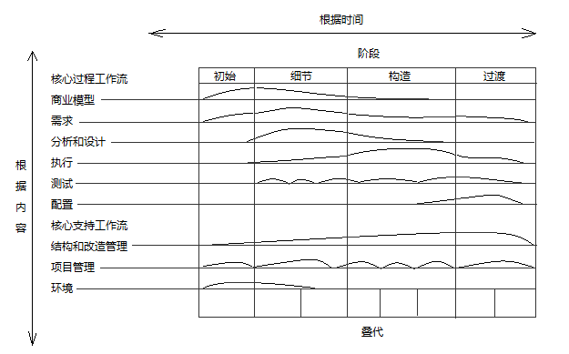
开发周期图：
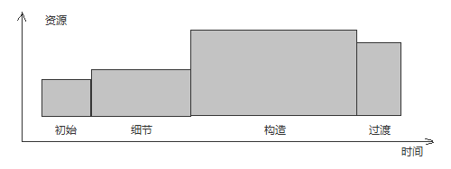

根据课本P341图8-3画出你的软件项目的业务建模工作流程图并按照课本P342,（3.提供的文档和模型）提交商业逻辑建模图，专业词汇表，风险说明书（图）；
业务建模工作流程图：
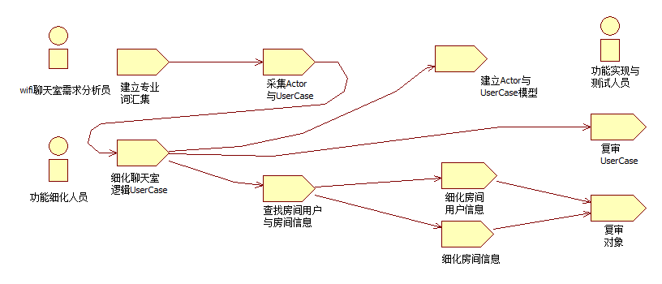
商业逻辑建模图：
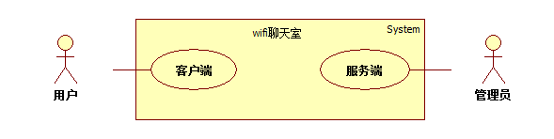
专业词汇表：
API 、APPLET、ELEMENT、ABSOLUTE、CLIENT、SERVER、
EXTEND、IMPLEMENT

风险说明书：
本应用涉及获取用户手机序列号、获取用户位置信息、调用系统无线网络功能、调用系统照相与摄像功能等操作，使用需谨慎！

根据课本P343图8-4画出你的软件项目的分析设计工作流程图并按照课本P342,（3.提供的文档和模型）提交软件系统设计模型图，数据库设计模型图，数据字典，工作量化表。
分析设计工作流程图：
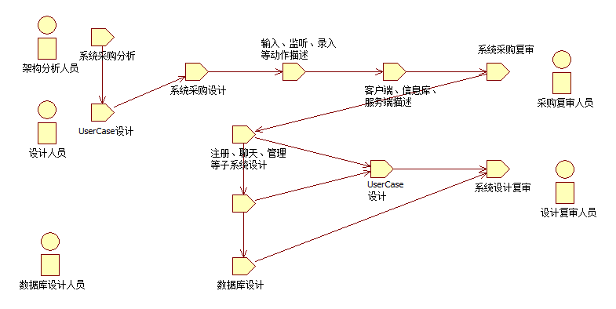
系统设计模型：
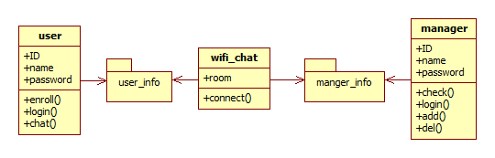
数据库设计模型：
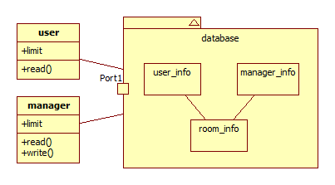
数据字典：
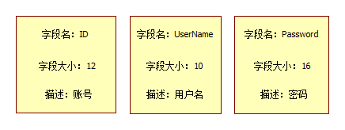
工作量化表：

预计日期 | 工作完成度
预计日期 | 架构分析人员 | 系统与数据库设计人员 | 测试与复审人员
6.2 | 80% | - | -
6.9 | 100% | 20% | -
6.16 | - | 75% | -
6.20 | - | 100% | 100%

（4）阅读相关的国家有关软件开发的标准文档，根据以上阐述的内容，按照软件开发国家标准软件项目管理报告书写格式，写出该软件的项目管理报告。
2、实验安排方式：
本实验每组1人，每人1台计算机。

